10- Isaque, o Filho Prometido
Leitura Bíblica: Gênesis 15:1-6; 18:1-15; 21:1-7
Texto para Memorização: Gênesis 18:14
Objetivo: Fazer com que as crianças entendam que Deus cumpre Suas promessas e escolham sempre confiar nEle.
Prezado(a) Professor(a):
Continuamos nossa jornada pela galeria da fé. Nesta lição, teremos a oportunidade de ensinar as crianças mais uma vez sobre o nosso grande e poderoso Deus: o Deus do impossível.
Preparem seus corações meditando nestas passagens:
- Hebreus 11:8-18
- Mateus 19:26; 28:18-20
- Romanos 4
- Gálatas 3:16-18
Enfatize a verdade de que Deus é sempre fiel às Suas promessas e que nada é impossível para Ele — nada, absolutamente nada!
Esboço da Lição:
1. Deus promete que os descendentes de Abraão serão tão numerosos quanto as estrelas
2. Deus dá novos nomes a Abrão e Sarai
3. A promessa do nascimento de um filho
4. Isaque nasce de pais idosos
5. Abraão celebra a chegada de seu filho
Para Capturar o Interesse:
Você já recebeu uma promessa? Você já fez uma promessa? Conheço um menino que fazia promessas todos os dias.
- Ele prometeu à mãe que se comportaria bem na escola e faria a lição de casa.
- Ele prometeu ao irmão mais novo que brincaria com ele depois da escola.
- Ele prometeu ao pai que seria obediente e seguiria as ordens da mãe.
Ele prometeu e prometeu... todos os dias. Mas eram apenas promessas vazias. Ele nunca as cumpriu. Você conhece alguém assim?
Mas eu conheço alguém que sempre cumpre Suas promessas. Ele é o nosso bom Deus, grande e poderoso.
Lição Bíblica:
Em uma bela noite de luar, Deus disse a Abrão: "Abrão, olhe para o céu. Você consegue contar as estrelas? Assim serão os seus descendentes."
Abrão não conseguia entender o que Deus lhe dizia. Ele já era velho, sua esposa Sarai também era velha, e eles não tinham filhos. Mas a Bíblia diz que Abrão creu em Deus.
Algo belo que aprendemos da vida de Abrão é que ele creu no que Deus lhe disse. Ele não desconfiou das promessas do Pai celestial. Deus era seu amigo, e entre amigos há total confiança.
Para que Abrão sempre se lembrasse da promessa, Deus mudou seu nome para Abraão, que significa "pai de muitos". Ele mudou o nome de Sarai para Sara, que significa "princesa".
Em outro dia, Deus visitou a tenda de Abraão. Enquanto Deus falava com Abraão, Sara ouvia em segredo.
"Em um ano, Sara, sua esposa, terá um filho", disse Deus a Abraão.
Sara, que ouvia, não pôde fazer nada além de rir. Ter um filho? Ela já era bem velha e poderia muito bem ter sido avó e bisavó.
"Por que Sara riu?", perguntou o Senhor. "Você não acredita que ela pode ter um filho apesar da idade? Há algo difícil que o Senhor não possa fazer? Voltarei no ano que vem, e Sara terá um filho."
Sara ficou com medo e disse que não tinha rido. Mas o Senhor lhe disse: "Eu sei que você riu."
O que você acha que aconteceu? Exatamente o que Deus tinha prometido. Os meses se passaram e Sara engordava a cada dia. Era o que todos pensavam. Quem poderia acreditar que a velha Sara estava esperando um bebê? Mas era exatamente isso que estava acontecendo com a "avó".
Como todos os bebês, o filho de Abraão e Sara cresceu no ventre de sua mãe. No início, ele não passava de um pontinho. Então, aos poucos, seu corpinho começou a se formar, com olhos, nariz, boca, dedos, pés e tudo mais.
Um dia, quando a criança estava totalmente formada, ela disse à mãe que queria nascer. Estava cansado de ficar escondido. Queria ver seu pai e sua mãe.
E o filhinho dos anciãos nasceu. Que grande surpresa para as pessoas que viviam com eles! Eles não conseguiam acreditar que estavam vendo avós que eram pai e mãe. Por anos e anos, Abraão esperou por aquele bebê. Deus lhe prometera um filho, e finalmente, ele chegou! Deu-lhe o nome de Isaque.
Abraão tinha cem anos quando seu filho nasceu, e Sara, noventa. "Deus me fez rir", disse Sara, "e todos os que sabem rirão comigo. Quem diria a Abraão que eu lhe daria um filho? No entanto, eu lhe dei um filho em sua velhice."
O nascimento de Isaque foi um grande milagre. Nosso Deus é grande e poderoso. Ele pode fazer o que é impossível para nós. Naquela mesma noite, Abraão certamente saiu novamente para olhar as estrelas. Em cada uma delas, ele podia ver o poder de Deus. Quando Isaque tinha dois ou três anos, seu pai deu uma grande festa, um banquete para muitos convidados. Ele queria mostrar a todos que Deus não o havia decepcionado. Deus lhe prometera um filho, e esse filho era Isaque.
Aplicação:
A Bíblia está cheia de promessas para nós.
Quer conhecer algumas delas? Vamos ler alguns versículos juntos e ver as promessas.
1. João 16:23-24 – Jesus disse que tudo o que pedirmos a Deus em Seu nome, Ele fará.
2. Marcos 16:16-18 – Jesus disse que, se crermos Nele, nenhum veneno mortal nos fará mal.
3. Salmo 32:8 – Deus promete nos guiar e nos ensinar o caminho que devemos seguir.
4. Salmo 34:10 – Aos que buscam a Deus nada faltará.
5. Salmo 34:7 – Deus promete que Seus anjos zelam por aqueles que O temem (a palavra "temor" aqui significa reverência).
Alguém de vocês já viu alguma promessa do Senhor se cumprir em sua vida ou na vida de sua família ou amigos? (Dê a eles a chance de responder e, em seguida, compartilhe uma experiência pessoal de uma promessa que Deus cumpriu em sua vida.)
Vamos recitar a passagem para memorizar juntos. Nada é impossível para Deus. Lembre-se sempre disso.
Deus fez a Abraão uma promessa que parecia impossível de cumprir; mas foi. Assim, Deus cumprirá todas as promessas que fez na Bíblia. A melhor e maior promessa que temos é que Jesus prometeu que um dia Ele retornará para nos levar ao nosso lar no Céu. Não há nada melhor!
Passagem para memorizar:
‘Há alguma coisa impossível para o SENHOR?’ – Gênesis 18:14
Atividade de Revisão:
Escreva diferentes cenas da história de hoje em cartões. Divida a turma em pequenos grupos e peça que encenem essas cenas (sequencialmente). Por exemplo, escreva em um cartão: "Deus promete a Abraão que seus descendentes serão como as estrelas."
Em seguida, uma criança fingirá estar caminhando à noite. Nesse momento, a voz de Deus será ouvida falando... Da mesma forma, elas encenarão outras cenas.
Recursos Visuais:
1. Desenhos de Abraão, Sara e Isaque
2. Texto para memorizar

10. Isaque, o Filho Prometido
NOME: _______________________________________________________________
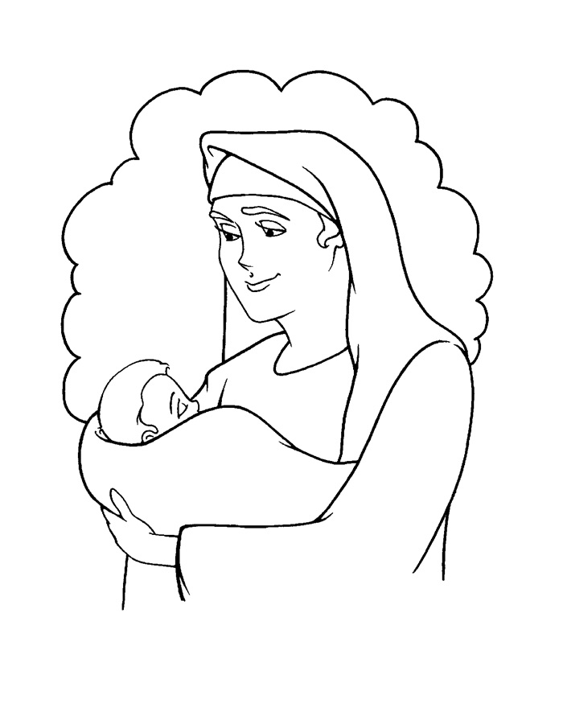“E Abraão chamou Isaque ao filho que lhe nascera, que Sara lhe dera.” (GÊNESIS 21:3)
10. Isaque, o Filho Prometido
NOME: _______________________________________________________________

COMPLETE OS ESPAÇOS EM BRANCO:
1. "O Senhor visitou Sara, __________ __________ _________, e o Senhor fez a Sara _________ ________ ___________." Gênesis 21:1
2. "E Sara concebeu e deu à luz um filho a Abraão em seu __________, no
tempo de que Deus lhe havia falado." Gênesis 21:2
3. "E Abraão chamou o nome do seu filho que lhe nascera, que Sara lhe dera, ____________." Gênesis 21:3
4. "E tinha Abraão _______ anos quando nasceu seu filho Isaque." Gênesis 21:5

CIRCULE A PALAVRA CORRETA:
5. "Então disse Sara: 'Deus me fez (CHORAR, RI), e todo aquele que ouvir isso (CHORAR, RI) comigo.'" Gênesis 21:6

VERDADEIRO OU FALSO:

6. "E ele disse: 'Quem diria a Abraão que Sara daria filhos para amamentar? Certamente lhe dei um filho na sua velhice.'" Gênesis 21:7
VERDADEIRO OU FALSO
7. "E o menino cresceu e foi desmamado. E Abraão fez um grande banquete no dia em que Isaque foi desmamado." Gênesis 21:8
VERDADEIRO OU FALSO

10. Isaque, o Filho Prometido
NOME: _______________________________________________________________

Preencha os quadros abaixo na horizontal de acordo com a quantidade de letras de cada palavra:
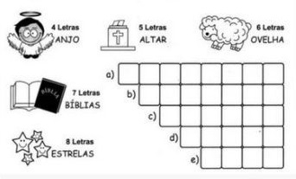

CAÇA PALAVRAS:
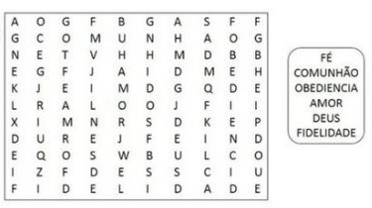

NOTAS E ESCLARECIMENTOS

Nosso projeto: HISTÓRIAS DA BÍBLIA PARA AS CRIANÇAS é de contar as principais histórias da Bíblia, tanto do Velho como do Novo testamento.

Cada lição contém: Textos bíblicos de referência, Texto para memorização, instrução ao Professor e o texto principal da lição, Esboço da Lição, Para Captar o interesse, Aplicação, e Atividades de Revisão, que podem variar entre: Verdadeiro ou Falso, Complete o Espaço em Branco, Sublinhe a Resposta Correta, Palavras Cruzadas, Imagens para Colorir, dentre outras opções. Trata-se de um Currículo rico de conteúdo.

Este material poderá ser usado livremente nas aulas da EBD, Culto Infantil ou mesmo pelos pais que queiram oferecer algo a mais para seus filhos.

Estes e muitos outros materiais podem ser encontrados em nosso site: https://historiasbiblicas.com.br/

Nosso desejo é que as Igrejas, pais e crianças que tiverem acesso a este material possam ser ricamente abençoados por nosso Deus.

